ÅRSMELDING 2022
SOGNDAL KØYRE- OG RIDEKLUBB

Innkalling til årsmøte i
Sogndal køyre- og rideklubb 2022

I lokalet til Sogndal hestealslag, Kaupanger travbane.
Måndag 30.januar 2023 kl 20.00.
Sakliste:
- Godkjenning av innkalling og sakliste.
- Val av ordstyrar og skrivar.
- Val av to til å skriva under på møtereferat.
- Godkjenning av årsmelding for 2022.
- Godkjenning av rekneskap for 2022.
- Budsjett 2023
- Eventuelle innkomne saker.
  - Godtgjersle til leiar, kasserar, skrivar
  - Status byggeplanar for anlegget
  - Statuttar
  - Årsmøterepresentantar kretsen
- Fastsetjing av medlemskontingent.
- Aktivitetar/terminliste
- Val av nytt styre

Det blir enkel servering, vel møtt! 😊

Styret i Sogndal Køyre – og Rideklubb 2022

Leder: Lina Hofslundsengen
Nestleder: Siri Havellen Hatlevoll
Sekretær: Toril Neverdal
Kasserer: Lisa Marie Torgersen Hjellhaug
Styremedl.: Reidun Hågvar
1.vara: Ingrid Øvretun
2.vara: Reidun Elle
(vara medlemmene har i 2022 hatt full møterett, men ikke møteplikt.)

- Valkomité: Agna Hollekve og Johanna Kolmyr, Vara Linn Kristin Gundersen Bøyum
- Representantar i Sogn Ridehall AS: Katrine Moen
- Representant i Sogn Ride- og Travselskap AS (SRT): Lina Hofslundsengen
- Revisor: Erikka Torgersen

Antall styremøte i 2022 = 4 stk
Antall medlemmar i 2022 = 121
Av dette 22 fam. medlemskap, 24 hovedmedlem, 6 junior og 1 sekundær.
Representantar for styret har vore tilstade på årsmøte til kretsen 2021.
Aktive Teknisk personell fra klubben:
Odd Rune Vikheim har vore banebyggar ved køyrestemne, Stine Huseby og Reidun Hågvar som steward.
Styret takkar dei for god innsats!

Året 2022 i Sogndal Køyre- og Rideklubb
Her er ein oversikt over det som har skjedd av aktivitetar i klubbregi i 2022.
Først: TUSEN TAKK til ALLE dykk som har stilt opp på ulike måtar slik at det har vore mogleg å gjennomføra dei ulike aktivitetane! Me klarar oss ikkje utan dugnadsånd <3
Klubbtrenar
Me har og vore so heldige å få tak i vår eigen klubbtrenar. Trine Jepsen! Ho har hatt faste treningar ein til to gonger i veka sidan våren 2021. Me har og hatt ein del sprangtreningar med Iselin Bøe Andresen og Ina Wasmut. Dette er me veldig glade for, og me ser at medlemmane våre veks mykje på dette! Tusen takk!
Elles ser me og at medlemmane er flinke til å samlast for å trena i lag. Sender ut melding på fb når dei skal setja opp sprangbane eller liknande.
Himmelspretten 29 mai
29 mai arrangerte ungdomsgruppa himmelspretten. Dette var eit veldig vellukka arrangement med mange deltakarar.
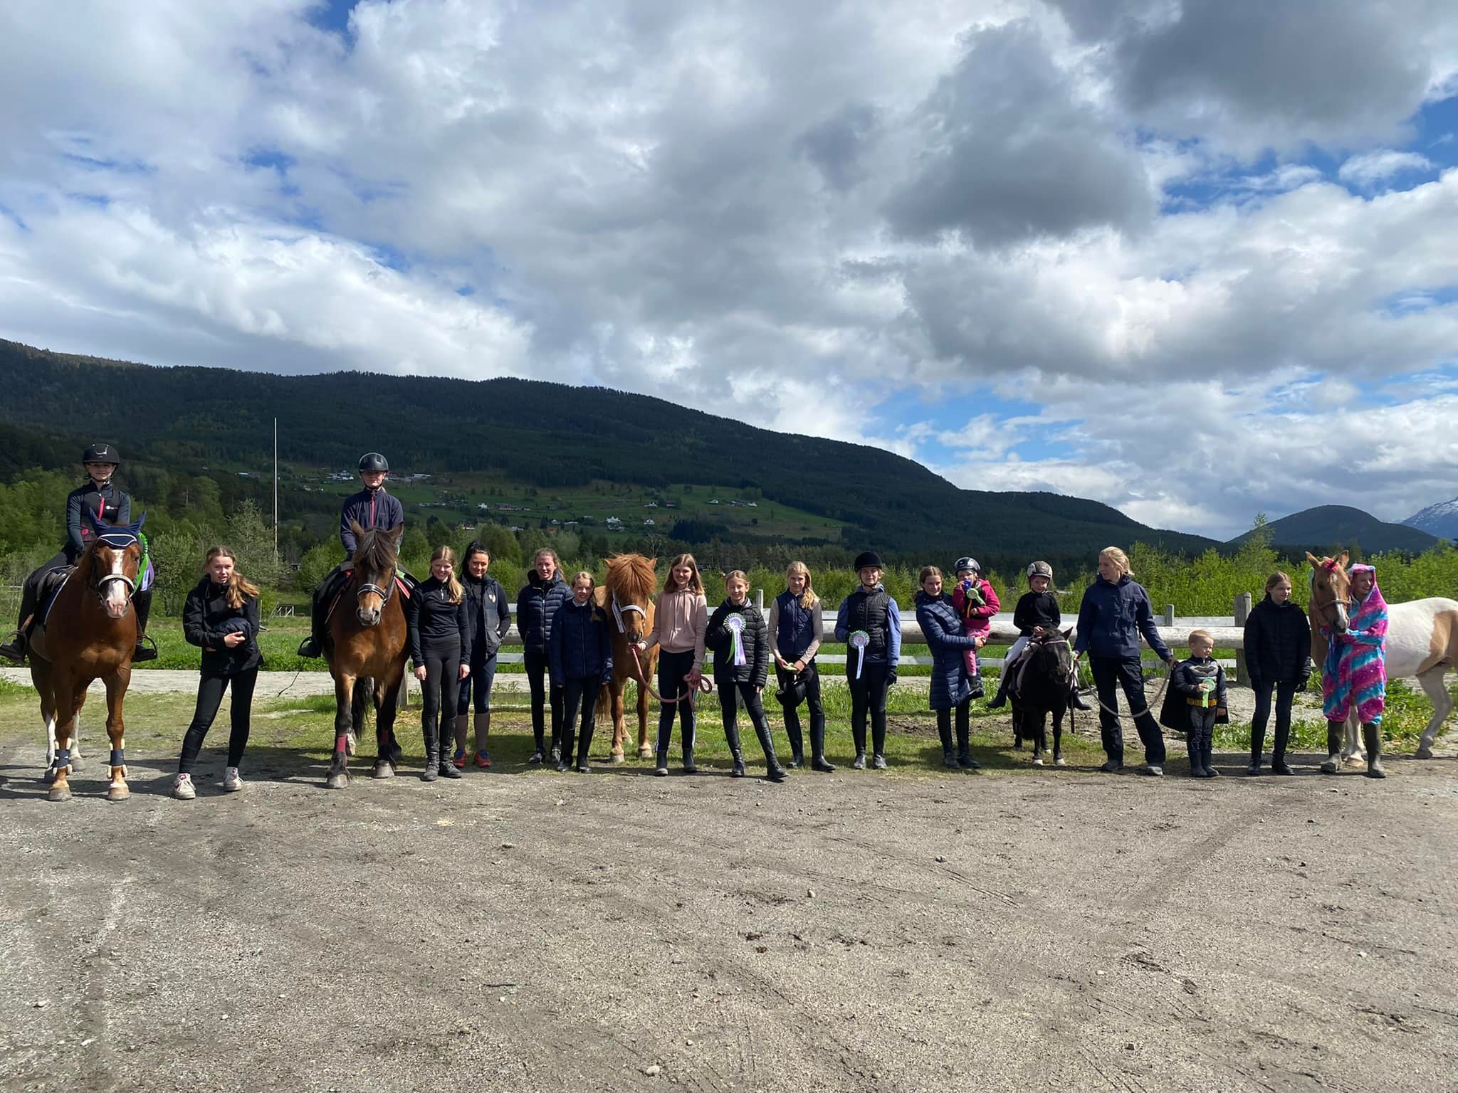

Vinterritt
I år som dei to siste åra prøvde me oss på eit virtuelt ritt. Dette tenkjer me er bra med tanken på at turryttarane og kan få vera med og vinna premiar innimellom.
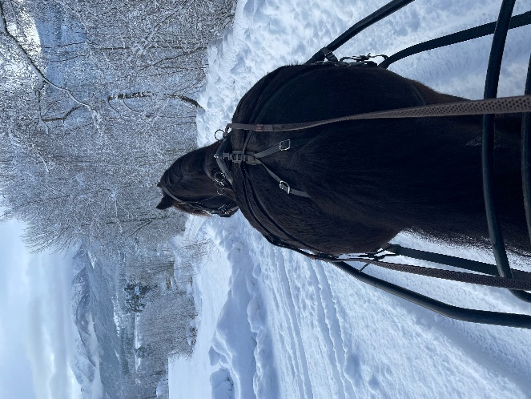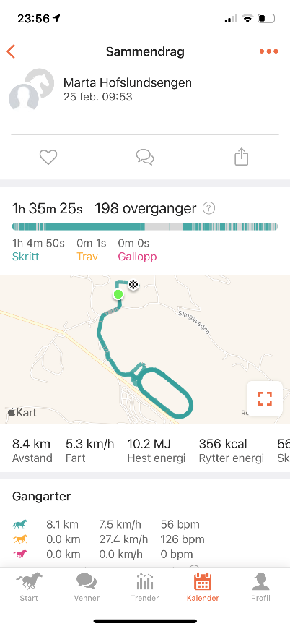

Køyrestemne DMP 18-19 juni
Helga 18-19 juni var det duka for vårt årlege køyrestemne. Det var ekstra kjekt i år då me kunne stå klare med ny stor dressurbane. I år vart det dressur på den nye store utebana, presisjon inne i hallen og maraton rundtom på anlegget. Det var ikkje so mange startande i år som i fjor, men me hadde det kjekt likevel.
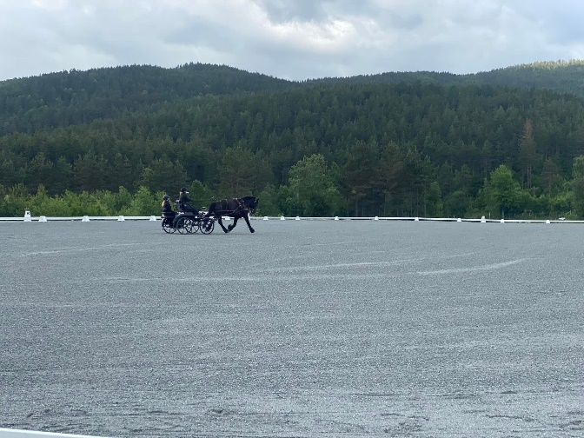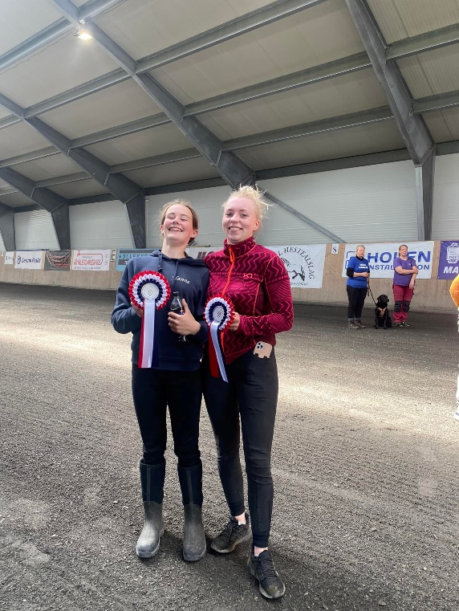
Bronse km lag
Dressur på Mo. Hanne, Marie og Lisa Marie.
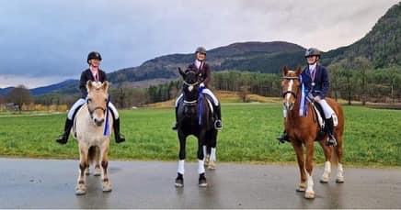

Dølahestmesterskapet
DØLAHESTMESTERSKAPET
Dølahestmesterskapet blei i år arranger 24.-28. august på Lykseth Gard. Her var mange av medlemmene våre med og alle viste gode prestasjona på bana so de ska vera stolte øve Dei drog med seg premiar både samanlagt, individuelt og lag.

Marta Valland Hofslundsengen og Svarten
Jeanett Skophamar og Vår Mynt
Agna Hollekve og Vårlenda
Hanne Hollekve og Vårlenda

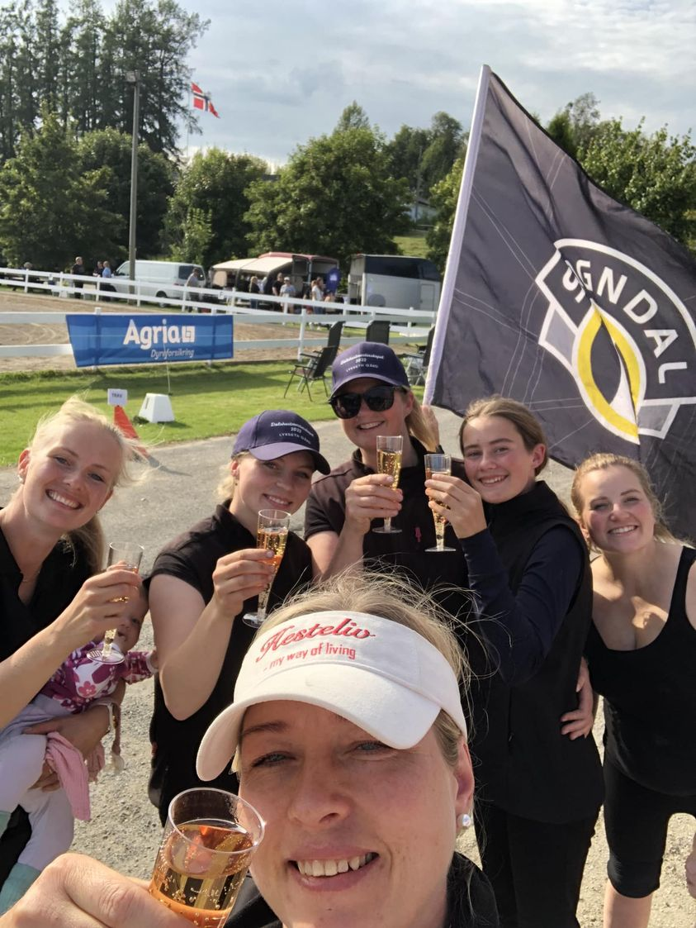

Sprangstemne
6-7 august var det duka for sommarstemne i sprang. Dette var ei stemnehelg med mange deltakarar.
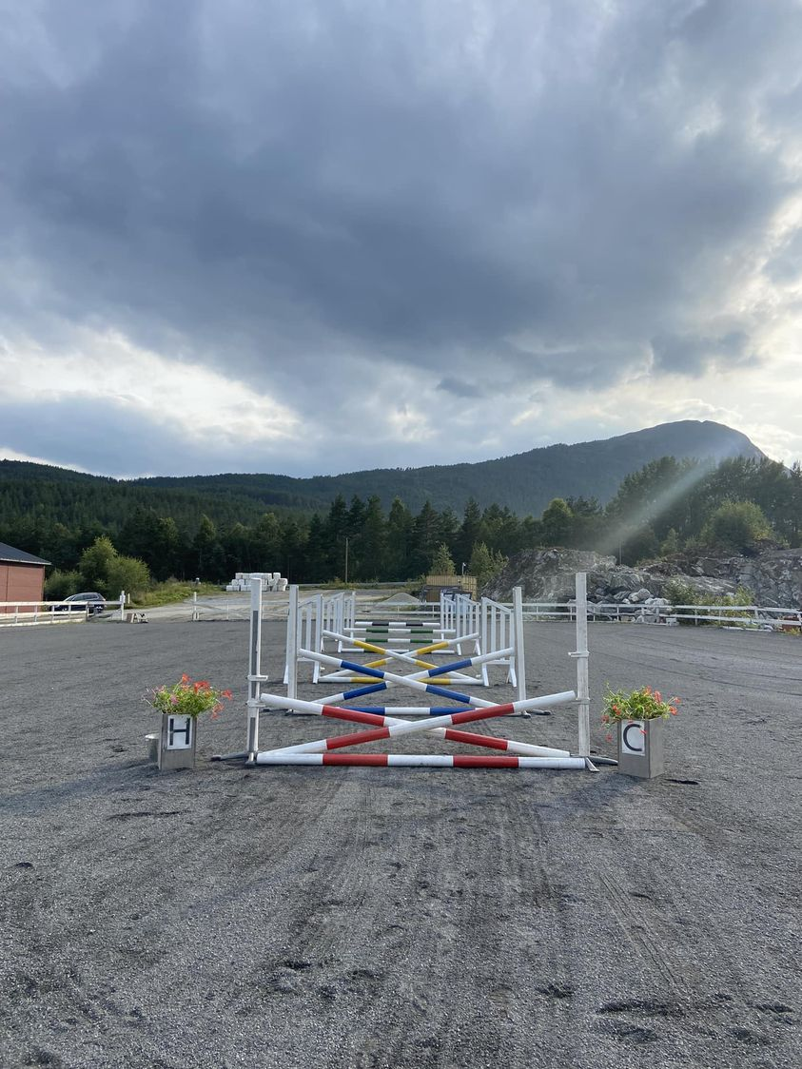
Dressurstemne
14-15. Mai
HAUSTFEST MED DØLAHEST
Haustfest med dølahest blei arrangert 8. - 9. oktober i Kongsvinger. Frå Sogndal reiste Marta Hofslundsengen med Kjerlands Svarten og Jeanett Skophamar med Vårmynt. Sistnevnte kan me vel seie gjorde reint bord denne helga!! Knall bra jobba

Repesentantar i Krinsmesterksapet i sprang 2022

Gratulera so mykje til Sogndal køyre og rideklubb sine representantar i Krinsmeisterskapet i sprang 2022
KM JUNIOR BRONSE
Maiken Bolstad og Klæbakkens Tanita
KM SENIOR BRONSE
Lisa Marie Hjellhaug og Steinsrud Black Magic
LAG BRONSE
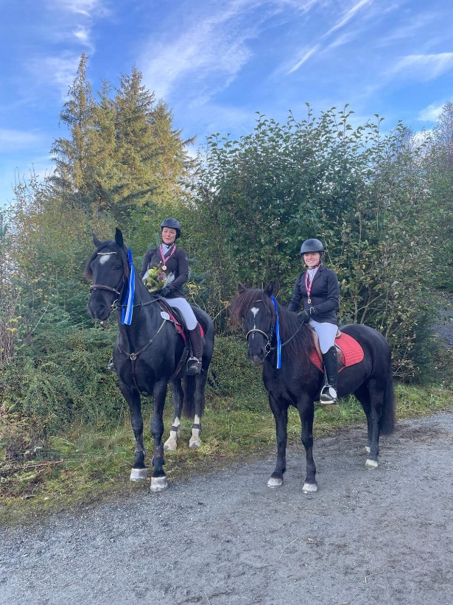
Sponsing og tilskot
Dei siste åra har me vore flinke til å søkja om sponsing og tilskot. Dette har ført til at me har fått to nye sponsorhinder dette året, i tillegg til ulike tilskotsmidlar.

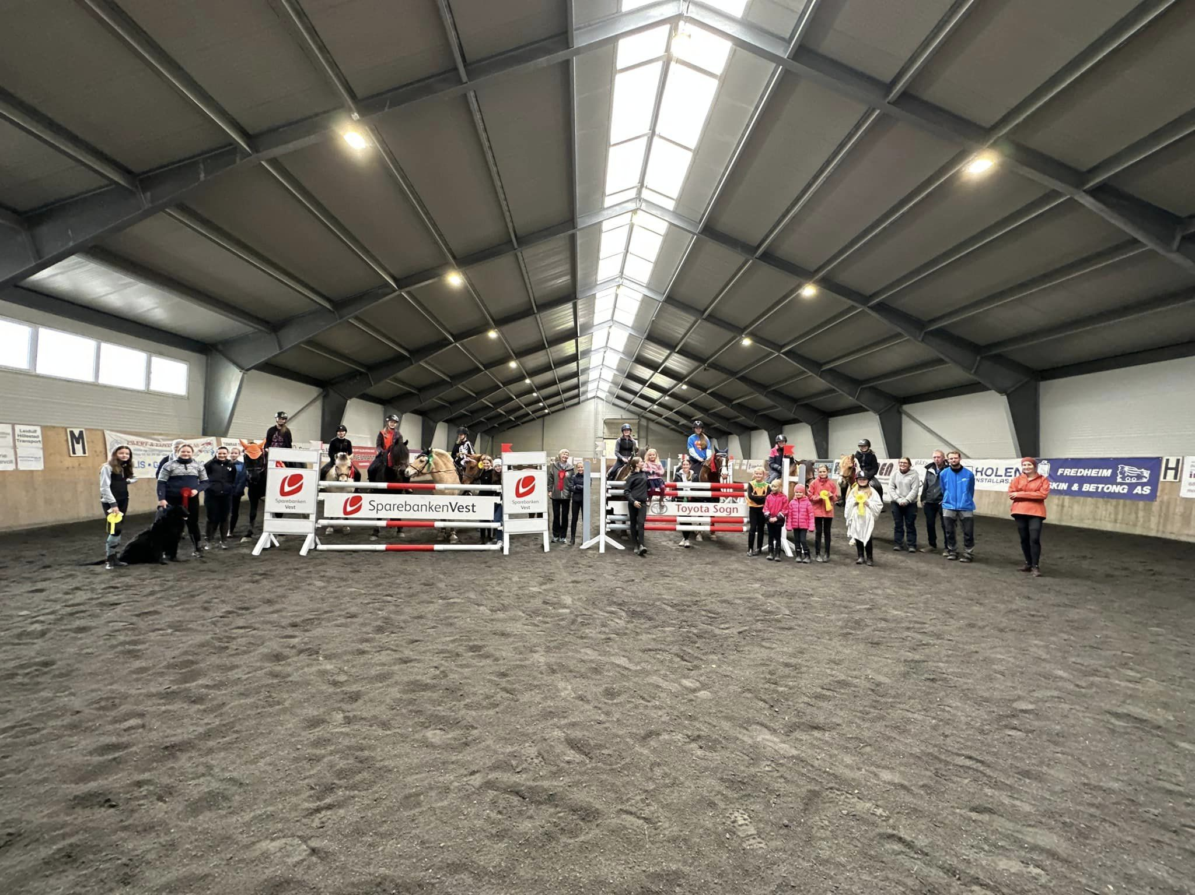

Bygging på anlegget
Det skal skje mykje på anlegget vårt framover. Noko av det er allerie i gong, som uteboksane som yrkesskulen er i gong med og den nye store utebana.
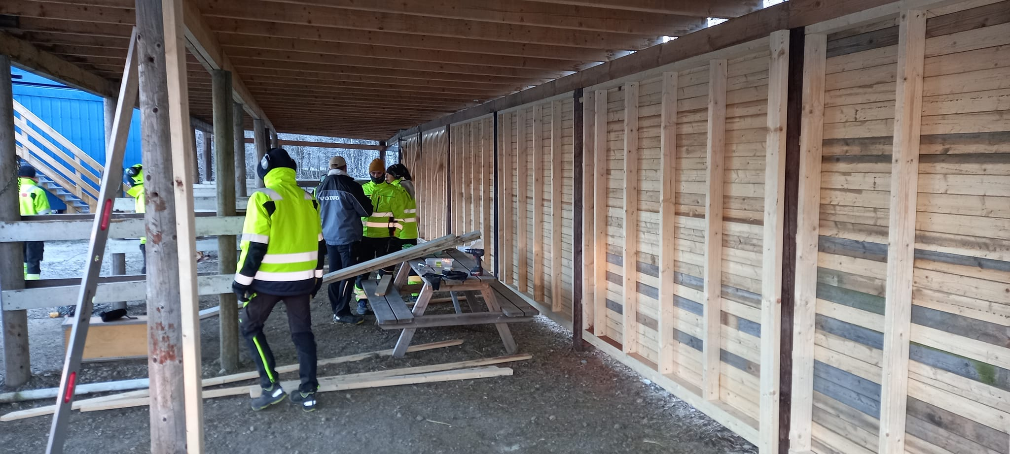

Halloweenspretten

Utanom alle aktivitetane har me dette året prøvd oss på på bannerbilete konkurransar og medlemskveld. Me har og endeleg fått oss klubbklede! Gå inn på ainaswallstickers.no for å sjå det flotte utvalet. https://www.ainaswallstickers.no/butikk/klubbklaer/sogndal-koyre-og-rideklubb

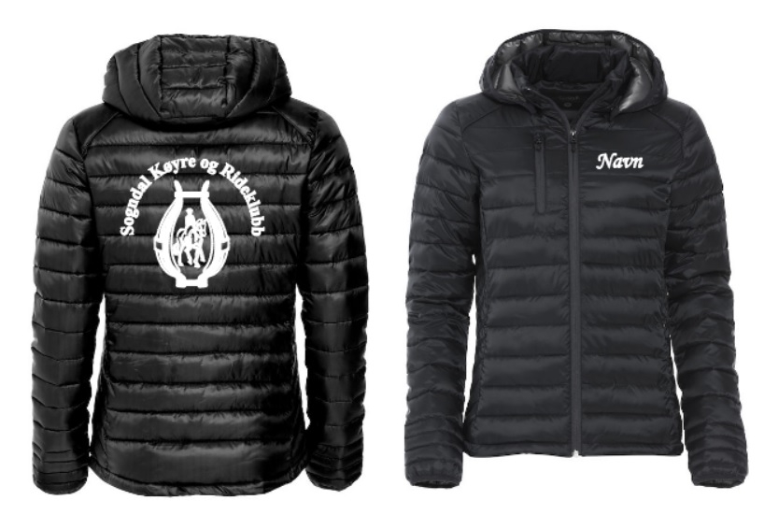

Alle aktivitetane + bileter kan de lesa meir om på heimesida vår. www.sogndalhestesenter.com
Medlemmer som har representert SOGN på NRYF-stevner i 2022:

Siri Havellen Hatlevoll
Marta V. Hofslundsengen
Agna Hollekve
Hanne Hollekve
Jeanette Skophamar
Lisa Marie Hjellhaug
Emma Bøyum
Linn Bøyum
Marie Morstøl
Maiken Bolstad
Frida Bøe Andersen
Iselin Bøe Andresen
Ailin Elvagjen
Jenny Linn Flikki
Maylinn Flikki
Reidun Sørestrand Hågvar
Thea Haug
Malin Gjerde Hofslundsengen
Johannes Holen Bakken

